Информация по итогам участия высших учебных заведений
Свердловской области в социально-психологическом тестировании
по единой методике в 2019-2020 учебном году
Общие сведения
Во исполнение приказа Министерства образования и науки Российской Федерации от 16.06.2014 № 658 «Об утверждении Порядка проведения социально-психологического тестирования лиц, обучающихся
в общеобразовательных организациях и профессиональных образовательных организациях, а также в образовательных организациях высшего образования», пункта 2.7 протокола ГАК от 24 декабря 2018 года № 39, приказа Министерства образования от 19.08.2019 № 145-И в 2019/2020 учебном году в образовательных организациях Свердловской области организовано проведение социально-психологического тестирования обучающихся по единой методике (далее по тексту – СПТ- ЕМ), направленного на раннее выявление незаконного потребления наркотических средств и психотропных веществ, с использованием единой методики.
Региональным оператором, ответственным за организацию и проведение СПТ в 2019году являлось Государственное бюджетное учреждение Свердловской области «Центр психолого-педагогической, медицинской и социальной помощи «Ладо».
Впервые в качестве методики тестирования использована Единая методика социально-психологического тестирования (далее ЕМ СПТ), правообладателем которой является Министерство просвещения Российской Федерации, разработчиками методики стали специалисты МГУ им. М.В. Ломоносова и ФГБНУ «Центра защиты прав и интересов детей».
На основании поручения Государственного антинаркотического комитета (протокол от 11 декабря 2017 года №35) с 2019/20 учебного года использование Единой методики социально-психологического тестирования является обязательным для образовательных организаций всех субъектов Российской Федерации.
Данная методика (далее по тексту – ЕМ) предназначена для выявления латентной и явной рискогенности социально-психологических условий, формирующих психологическую готовность к аддиктивному (зависимому) поведению у лиц подросткового и юношеского возраста;
Данная методика не может быть использована для формулировки заключения о наркотической или иной зависимости респондента.
К проведению исследования и интерпретации результатов тестирования допускаются только специалисты, имеющие высшее психологическое образование и прошедшие обучение по применению ЕМ СПТ-2019.
Методика полностью или какая-либо ее часть не может находиться в открытом доступе для всеобщего ознакомления и распространяется только для служебного использования.
В соответствии с действующими нормативно-правовыми актами социально-психологическое тестирование обучающихся проводится конфиденциально и не предполагает представления персональной информации о его результатах в органы исполнительной власти субъектов Российской Федерации, осуществляющих управление в сфере здравоохранения и иные органы и учреждения систем профилактики.
В тестировании принимают участие обучающихся 7-11 классов муниципальных общеобразовательных организаций, студенты всех курсов профессиональных образовательных организаций и 1-2 курсов образовательных организаций высшего образования, возраст респондентов с 13 до 18 лет включительно.
В2019-2020 учебном году впервые СПТ проводится в режиме он-лайн.Для тех, кто не смог пройти СПТ в режиме он-лайн, предусмотрена возможность пройти СПТ в бланковой форме.
Всего по области в 2019/2020 году подлежало тестированию 1145 образовательных организаций и 207 022 обучающихся.
Приняли участие: 1061 образовательная организация (ВУЗы, СПО, общеобразовательные организации, образовательные организации, подведомственные Министерствам здравоохранения, культуры и спорта, ГУМВД и МЧС); 189 517 обучающихся ( что составило 91,5 % от общего числа, подлежащих тестированию).

Информация по образовательным организациям высшего образования
На территории Свердловской области функционируют 16 высших учебных заведений; 7 филиалов высших учебных заведений других регионов; 2 высших учебных заведения были ликвидированы (Уральский филиал РГУТиС (Российского государственного университета туризма и сервиса; Филиал РГСУ в Екатеринбурге (Российского государственного социального университета).
Активное участие приняли в тестировании – 10 ВУЗов:
УрГУПС – Уральский государственный университет путей сообщения
УрГЭУ-СИНХ – Уральский государственный экономический университет
УрГПУ – Уральский государственный педагогический университет
ЕГТИ – Екатеринбургский государственный театральный институт
УГЛТУ – Уральский государственный лесотехнический университет
РГППУ – Российский государственный профессионально-педагогический университет (на базе колледжа)
Уральский ГАУ – Уральский государственный аграрный университет
УрГЮУ – Уральский государственный юридический университет
УГГУ – Уральский государственный горный университет
УГМУ – Уральский Государственный медицинский университет (медколледж на базе УРГУПС)
3 высших учебных заведения участвуют в тестировании в рамках профессионального отбора ( УФУ им. первого Президента России Б.Н.Ельцина, УрЮИ МВД России, ФГБОУ ВО Уральский институт ГПС МЧС России).
Среди образовательных учреждений Высшего образования (и входящих в их состав образовательных учреждений среднего профессионального образования, принявших участие в тестировании), 8 учреждений имеют наибольший процент отказов от прохождения тестирования, из них: 4 – с очень высоким уровнем отказов (более 20%).
Наиболее высокий охват тестированием в ФГБОУ ВПО «Екатеринбургский государственный театральный институт".

Наименование управленческого округа | Кол-во, подлежащих СПТ | Прошли СПТ | % от общего | Не прошли СПТ | % от общего  кол-ва, подлежащих тестированию
Уральский государственный экономический университет | 1697 | 909 | 53,6 | 788 | 46,4
ФГБОУ ВО «Уральский государственный аграрный университет» | 696 | 525 | 75,4 | 171 | 24,6
ФГБОУ ВО Уральский государственный университет путей сообщения | 1050 | 828 | 79 | 222 | 21
ФГБОУ ВО «Уральский государственный горный университет» | 1185 | 938 | 79,2 | 247 | 20,8
ФГБОУ ВО Уральский государственный педагогический университет | 808 | 643 | 80 | 165 | 20
ФГОУ ВО «Уральский государственный юридический университет» | 1225 | 1041 | 85 | 184 | 15
Уральский государственный лесотехнический университет | 485 | 415 | 85,6 | 70 | 14,4
ФГБОУ ВО УрГУПС (Медицинский колледж) | 150 | 132 | 88 | 18 | 12
ФГБОУ ВПО «Екатеринбургский государственный театральный институт" | 44 | 42 | 95% | 2 | 5%
По данным учреждениям (указанным в таблице) подлежало тестированию 7 340 человек. Прошли тестирование 5473 человека (74,5 %).
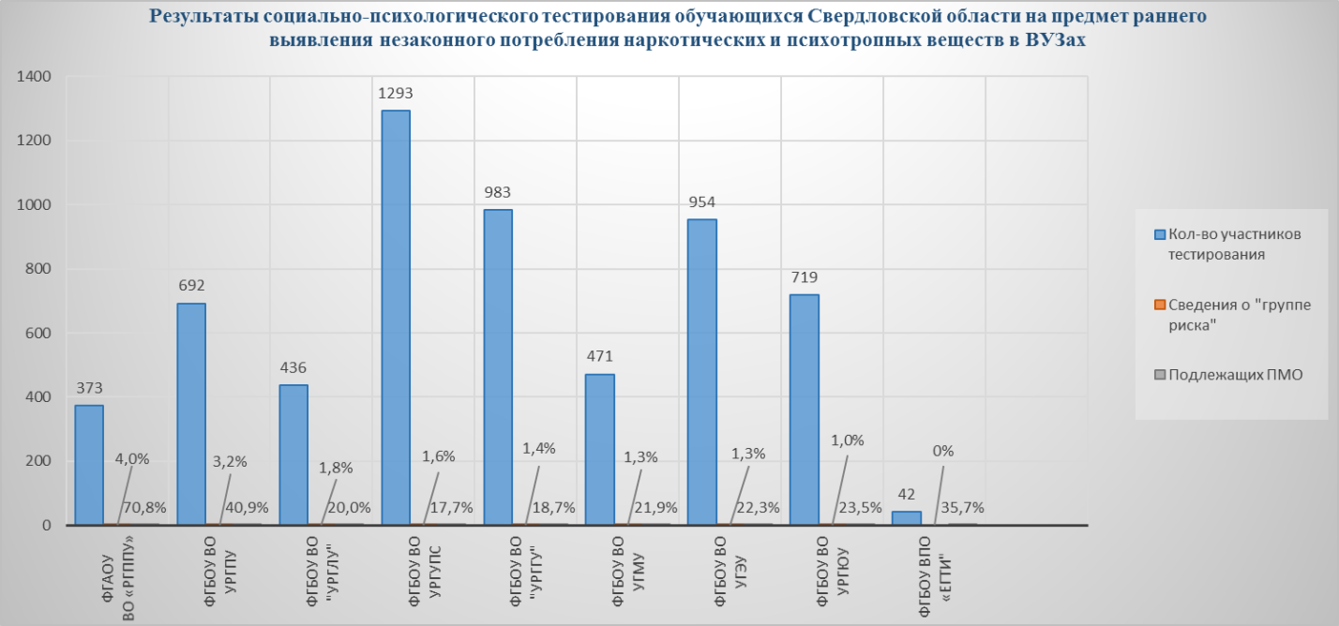

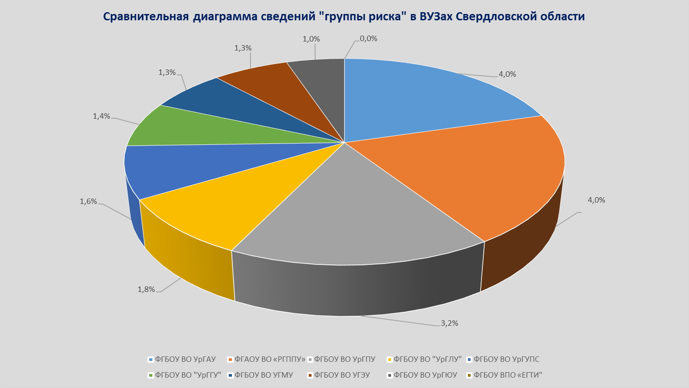

Мотивация родителей в учреждениях высшего образования представляется сложной в силу объективных причин, над которыми надо работать в следующем году.
В зависимости от процента группы явного риска, выявленной по итогам СПТ, рейтинг образовательных учреждений распределяется следующим образом:
- ФГБОУ ВО Уральский государственный аграрный университет - 4 %
- ФГАОУ ВО «Российский государственный профессионально-педагогический университет» - 4 %
- ФГБОУ ВО Уральский государственный педагогический университет – 3,2 %
- ФГБОУ ВО "Уральский Государственный лесотехнический университет»-1,8 %
- ФГБОУ ВО Уральский государственный университет путей сообщения – 1,6 %
- ФГБОУ ВО "Уральский государственный горный университет" – 1,4 %
- ФГБОУ ВО УГМУ – 1,3 %
- ФГБОУ ВО Уральский государственный экономический университет – 1,3 %
- ФГБОУ ВО Уральский государственный юридический университет – 1 %
- ФГБОУ ВПО «Екатеринбургский государственный театральный институт"- 0%

В целом, охват тестированием респондентов ВУЗов по Свердловской области составил около 60 %, что , конечно же, не позволяет иметь достоверную картину о ситуации рискогенности в Свердловской области по уровню высших учебных заведений.
В 2019/2020 учебном году первое в режиме он-лайн проведение тестирования по единой методике осложнилось рядом проблемных моментов. Они присущи не только учреждениям высшего звена, но и образовательным организациям, организациям среднего профессионального образования в том числе. Присутствие таких недочётов приводит к сбоям программного обеспечения, удалению безвозвратному внесённой информации и прочим проблемам, затягивающим возможность обработки и выгрузки результатов.
Среди них:
- В онлайн-режиме на площадке сервера оператора–разработчика в г. Псков, в связи с апробацией новой системы периодически давала сбои ввиду большой нагрузки интернет-ресурса, передачи и загрузки данных в систему, выдаче логин-паролей и сбоя в процессе тестирования респондентов.
- Отсутствие достаточного опыта педагогов-психологов, ответственных за проведение СПТ, по заполнению бланков ответов и загрузке результатов.
- Отсутствие в ряде образовательных учреждений педагогов – психологов.
- Не удобное время для организации тестирования в ряде ВУЗов (по причинам нахождения подростков на практике и прочее).
- Нехватка аудиторий, не рациональное составление графиков тестирования.
- Недостаточное количество единиц компьютерной техники для СПТ.
- Не достаточное понимание цели и задач тестирования, что негативно сказывается на мотивировании родителей и подростков на участие в тестировании.
- Недостаточный уровень подготовки специалистов по выполнению операций на компьютере ( многократные нажатия курсором, не умение работать с программным обеспечением).

Несмотря на возникающие трудности в процессе проведения процедуры тестирования региональном оператором Центром «Ладо» в постоянном режиме осуществлялось консультирование и сопровождение процесса социально-психологического тестирования обучающихся, возникающие вопросы разрешались по мере их возникновения.
Однако, в 2020-2021 году необходимо предусмотреть всё для того, чтобы данные проблемы не возникали, и , соответственно, не создавали препятствия для получения результатов.
Существует проблема, которая также внесла свои деструктивные моменты. Они касаются высших учебных заведений.
- Ранее не было создано выверенной по Свердловской области базы учреждений высшего образования, которые должны были принять участие в СПТ.
- Участие в СПТ и организация профилактической работы для ВУЗов является относительно новым вектором работы, в отличие от тех ВУЗов, которые проводят тестирование в рамках профотбора.
И это не вина высших учебных заведений, а повод для разработки и внедрения системы СПТ и организации профилактической работы по его итогам.
В связи с вышесказанным, считаем необходимым обратить внимание руководителей высших учебных заведений на несколько моментов.
- Необходимо до лета создать материально-техническую базу в образовательном учреждении для СПТ следующего учебного года (кабинеты, компьютеры).
- В тех учреждениях, где нет штатного педагога - психолога, решить вопрос о укомплектовании кадрами.
- Проучить лиц, ответственных за проведение СПТ, а также кураторов групп по нормам и правилам организации, проведения СПТ, подведения итогов, анализу результатов и выстраиванию профилактической работы по полученным результатам.
- Провести обучающие семинары для сотрудников ВУЗов с целью разъяснения им назначения единой методики и формирования у них навыков мотивации несовершеннолетних для участие в СПТ.
- Составить графики прохождения тестирования в 2020-2021 учебном году в период с октября по ноябрь 2020 года с учетом того, что в среднем система одновременно обрабатывает около 2500 результатов. Предложить региональному оператору графики для согласования и возможности включения предлагаемого времени в областной график проведения СПТ.
- Закрепить в каждом учреждении сотрудника, ответственного за организацию работы по итогам СПТ.
- Разработать планы мероприятий по итогам СПТ и их реализовать (рекомендуемая периодичность – 1 год).
- Изучить методические рекомендации Министерства просвещения Российской Федерации и ФГБНУ «Центр защиты прав и интересов детей» «Использование результатов единой методики социально-психологического тестирования для организации профилактической работы с обучающимися образовательной организации», переработать их с учётом специфики учреждений высшего образования и применять в работе.

Уважаемые коллеги! Министерство образования и молодёжной политики Свердловской области , Региональный оператор «Центр психолого-педагогической, медицинской и социальной помощи «Ладо» благодарят вас за понимание значимости работы в направлении проведения СПТ, участие в нём, и выражают готовность помочь вам в выстраивании системы тестирования и профилактики аддиктивных и деструктивных форм поведения наших подростков. Ждём ваших предложений.

КОНТАКТЫ: 8 (34350) 57787, lado-monitoring@mail.ru
Директор: Пестова Ирина Васильевна

ДОПОЛНИТЕЛЬНАЯ ИНФОРМАЦИЯ
По итогам обработки данных полученных в ходе тестирования были получены следующие результаты:
Количество обучающихся, принявших участие в тестировании | Общий уровень риска (%) |  |  | Недостоверные ответы
 | Группа риска |  | Без риска
185 608 чел. – всего протестировано  161 516 – достоверных результатов | Явный риск | Латентный (скрытый) риск | 127 259 чел.  (78,79%) | 24 092  (12,98%)
 | 9568  (5,92%) | 24 986 чел.  (15,47%)

СРАВНЕНИЕ РЕЗУЛЬТАТОВ ТЕСТИРОВАНИЯ С НЕКОТОРЫМИ РЕГИОНАМИ Российской Федерации

Сравнительный анализ по другим регионам | Повышенная вероятность вовлечения ("группа повышенного риска") | Латентный риск вовлечения | Явный риск вовлечения
Регион 1 | 22,46% | 16,57% | 5,89%
Регион 2 | 23,01% | 16,66% | 6,32%
Регион 3 | 24,60% | 20,23% | 4,37%
Регион 4 | 18,89% | 12,68% | 6,21%
Свердловская область | 21,21% | 15,45% | 5,74%

